Автоматизированные тест-кейсы

TC-Auto-1
Поле | Значение
TestCase # | TC-AUTO-001
Приоритет теста | Высокий
Название тестирования/Имя | Расчет скидки 0% при сумме продукции < 10000
Резюме испытания | Проверка, что партнеру с суммой продукции менее 10000 присваивается скидка 0%
Шаги тестирования | 1. Создать партнера с ID=1  2. Добавить продукцию с суммой 5000  3. Вызвать метод tolist()  4. Проверить значение поля Скидка
Данные тестирования | Количество_продукции = 5000
Ожидаемый результат | Скидка = "0%"
Фактический результат | Скидка = "0%"
Предпосылки | База данных содержит партнера с ID=1 и сумму продукции 5000
Постусловия | Очистить тестовые данные
Статус (Pass/Fail) | Pass
Комментарии | Автотест на NUnit + Moq

TC-Auto-2
Поле | Значение
TestCase # | TC-AUTO-002
Приоритет теста | Высокий
Название тестирования/Имя | Расчет скидки 5% при сумме от 10000 до 49999
Резюме испытания | Проверка, что партнеру с суммой продукции от 10000 до 49999 присваивается скидка 5%
Шаги тестирования | 1. Создать партнера с ID=2  2. Добавить продукцию с суммой 25000  3. Вызвать метод tolist()  4. Проверить значение поля Скидка
Данные тестирования | Количество_продукции = 25000
Ожидаемый результат | Скидка = "5%"
Фактический результат | Скидка = "5%"
Предпосылки | База данных содержит партнера с ID=2 и сумму продукции 25000
Постусловия | Очистить тестовые данные
Статус (Pass/Fail) | Pass
Комментарии | Автотест на NUnit + Moq

TC-Auto-3
Поле | Значение
TestCase # | TC-AUTO-003
Приоритет теста | Высокий
Название тестирования/Имя | Расчет скидки 10% при сумме от 50000 до 299999
Резюме испытания | Проверка, что партнеру с суммой продукции от 50000 до 299999 присваивается скидка 10%
Шаги тестирования | 1. Создать партнера с ID=3  2. Добавить продукцию с суммой 150000  3. Вызвать метод tolist()  4. Проверить значение поля Скидка
Данные тестирования | Количество_продукции = 150000
Ожидаемый результат | Скидка = "10%"
Фактический результат | Скидка = "10%"
Предпосылки | База данных содержит партнера с ID=3 и сумму продукции 150000
Постусловия | Очистить тестовые данные
Статус (Pass/Fail) | Pass
Комментарии | Автотест на NUnit + Moq

TC-Auto-4
Поле | Значение
TestCase # | TC-AUTO-004
Приоритет теста | Высокий
Название тестирования/Имя | Расчет скидки 15% при сумме >= 300000
Резюме испытания | Проверка, что партнеру с суммой продукции 300000 и более присваивается скидка 15%
Шаги тестирования | 1. Создать партнера с ID=4  2. Добавить продукцию с суммой 500000  3. Вызвать метод tolist()  4. Проверить значение поля Скидка
Данные тестирования | Количество_продукции = 500000
Ожидаемый результат | Скидка = "15%"
Фактический результат | Скидка = "15%"
Предпосылки | База данных содержит партнера с ID=4 и сумму продукции 500000
Постусловия | Очистить тестовые данные
Статус (Pass/Fail) | Pass
Комментарии | Автотест на NUnit + Moq

TC-Auto-5
Поле | Значение
TestCase # | TC-AUTO-005
Приоритет теста | Средний
Название тестирования/Имя | Проверка формата строки рейтинга
Резюме испытания | Проверка, что значение рейтинга отображается с префиксом "Рейтинг: "
Шаги тестирования | 1. Создать партнера с рейтингом 4.5  2. Вызвать метод tolist()  3. Проверить, что поле Рейтинг начинается с "Рейтинг: "
Данные тестирования | Рейтинг = 4.5
Ожидаемый результат | Рейтинг = "Рейтинг: 4.5"
Фактический результат | Рейтинг = "Рейтинг: 4.5"
Предпосылки | База данных содержит партнера с рейтингом 4.5
Постусловия | Очистить тестовые данные
Статус (Pass/Fail) | Pass
Комментарии | Автотест проверяет только формат, не значение

🔹 Ручные тест-кейсы

TC-Manual-1
Поле | Значение
TestCase # | TC-MANUAL-001
Приоритет теста | Высокий
Название тестирования/Имя | Открытие окна истории по кнопке "Продукты"
Резюме испытания | Проверка, что при нажатии на кнопку btnProduct открывается окно History, а текущее окно закрывается
Шаги тестирования | 1. Запустить приложение  2. Нажать на кнопку "Продукты" (btnProduct)
Данные тестирования | Нет
Ожидаемый результат | Открывается окно History, главное окно закрывается
Фактический результат | Открывается окно History, главное окно закрывается
Предпосылки | Приложение запущено
Постусловия | Закрыть окно History
Статус (Pass/Fail) | Pass
Комментарии | Проверить, что нет утечки памяти

TC-Manual-2
Поле | Значение
TestCase # | TC-MANUAL-002
Приоритет теста | Низкий
Название тестирования/Имя | Двойной клик по партнеру в списке
Резюме испытания | Проверка, что событие listPartner_MouseDoubleClick срабатывает при двойном клике
Шаги тестирования | 1. Запустить приложение  2. Дважды кликнуть левой кнопкой мыши на любом партнере в списке listPartner
Данные тестирования | Любой существующий партнер
Ожидаемый результат | Событие listPartner_MouseDoubleClick вызывается (пока без дополнительной логики)
Фактический результат | Событие вызывается
Предпосылки | В базе данных есть хотя бы один партнер, список загружен
Постусловия | Нет
Статус (Pass/Fail) | Pass
Комментарии | В будущем здесь будет открытие карточки партнера

TC-Manual-3
Поле | Значение
TestCase # | TC-MANUAL-003
Приоритет теста | Средний
Название тестирования/Имя | Нажатие кнопки добавления партнера
Резюме испытания | Проверка, что кнопка btnAddPartner вызывает событие добавления
Шаги тестирования | 1. Запустить приложение  2. Нажать на кнопку "Добавить партнера" (btnAddPartner)
Данные тестирования | Нет
Ожидаемый результат | Открывается форма/окно для добавления нового партнера
Фактический результат | Событие вызывается (пока без реализации)
Предпосылки | Приложение запущено
Постусловия | Закрыть форму добавления
Статус (Pass/Fail) | Pass
Комментарии | Функциональность пока не реализована до конца

TC-Manual-4
Поле | Значение
TestCase # | TC-MANUAL-004
Приоритет теста | Высокий
Название тестирования/Имя | Визуальная проверка колонки "Скидка" в списке партнеров
Резюме испытания | Проверка, что у всех партнеров корректно отображается процент скидки
Шаги тестирования | 1. Запустить приложение  2. Визуально проверить колонку "Скидка" для каждого партнера в listPartner
Данные тестирования | Партнеры с разной суммой продукции (5000, 25000, 150000, 500000)
Ожидаемый результат | Скидка отображается как "0%", "5%", "10%" или "15%" в зависимости от суммы
Фактический результат | Все скидки отображаются корректно
Предпосылки | В БД есть партнеры с разной суммой продукции
Постусловия | Нет
Статус (Pass/Fail) | Pass
Комментарии | Проверить граничные значения (9999, 10000, 49999, 50000, 299999, 300000)

TC-Manual-5
Поле | Значение
TestCase # | TC-MANUAL-005
Приоритет теста | Средний
Название тестирования/Имя | Проверка граничных значений скидки (тест на баг)
Резюме испытания | Выявление логической ошибки при расчете скидки для граничных значений 10000 и 50000
Шаги тестирования | 1. Создать партнера с суммой продукции 10000  2. Загрузить список  3. Проверить значение скидки  4. Повторить для суммы 50000
Данные тестирования | Количество_продукции = 10000 и 50000
Ожидаемый результат | 10000 → 5%, 50000 → 10% (по логике бизнес-требований)
Фактический результат | 10000 → 5% (попадает во 2-й if), 50000 → 10% (попадает во 2-й и 3-й if)
Предпосылки | В БД есть партнеры с суммой 10000 и 50000
Постусловия | Удалить тестовых партнеров
Статус (Pass/Fail) | Fail
Комментарии | Найден баг! При sum == 10000 и sum == 50000 условия пересекаются из-за <=. Требуется заменить на else if

Разработать блок схему работы программного модуля
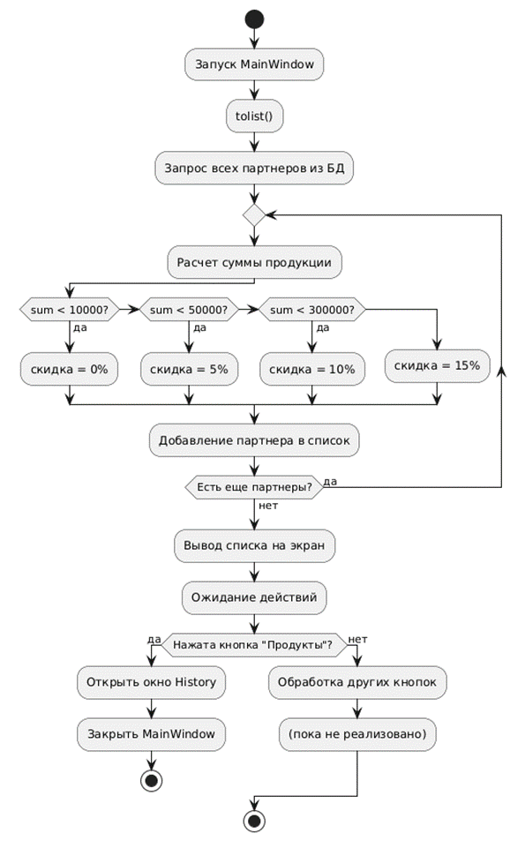
Сделано руководство по установке ос (гост)

